合肥市物业专项维修资金使用管理规程（试行）

第一章 总则
第一条 为使我市物业专项维修资金（以下简称维修资金）使用管理规范化、程序化、科学化，维护业主的合法权益，根据《安徽省物业管理条例》、《安徽省物业专项维修资金管理暂行办法》、《合肥市物业专项维修资金管理暂行规定》，结合本市实际,制定本规程。
第二条 本规程适用于本市市区范围内维修资金的使用管理和监督。
第三条 市房地产管理局是本市维修资金的主管部门。市物业专项维修资金管理中心具体实施本市市区维修资金的管理工作。

第二章 使用范围和保修期
第四条 维修资金是专项用于物业保修期满后共用部位、共用设施设备因自然损坏或不可抗力原因毁损而进行的大中修和更新、改造的资金。
物业共用部位是指一幢房屋主体承重结构部位（包括基础、内外承重墙体、柱、梁、楼板、屋顶等），户外墙面、门厅、内天井、地面架空层、走廊通道、楼梯间、水泵间、电表间、电梯间、电话分线间、电梯机房以及功能上为整幢建筑服务的其他部位等。
共用设施设备是指物业管理区域内，建设费用已分摊进入房屋销售价格的共用上下水管道、落水管、水箱、加压水泵、照明、单元防盗门、锅炉、电梯、天线、避雷设施、消防设施、安全监控设施、中央空调、通道、小区大门、电动门及道闸、围墙及护栏、小区内的道路、路灯、绿地、园林小品、沟渠、池塘、化粪池、垃圾箱（房）、露天广场、非经营性车场车库、公益性文体设施和共用设施设备使用的房屋等。不包括物业管理区域内属于市政公用、市容环卫、绿化、供水、供气、供热、供电、通信、广播电视等专业部门负责管理的城市道路、公共排水、环境卫生、公共绿地、城市供水、供气、供热、供电、通信管线、有线电视线路等设施设备。
第五条 下列费用从维修资金中列支：
（一）前期勘察、鉴定等有关费用。
（二）维修工程费用。
（三）工程招标、监理费用。
（四）工程预决算审核费用。
（五）维修和更新、改造工程的其他费用。
因项目施工不可避免造成业主房屋自用部位、设施设备损坏的应当修复或者给予合理补偿，费用计入大中修、更新改造成本。
第六条 下列费用不得从维修资金中列支：
（一）物业共用部位、共用设施设备的日常运行、维护费用，包括日常绿化养护、水箱清洗等，已实施物业管理的物业管理区域由物业服务企业从业主交存的物业服务费中支出；未实施物业管理的物业管理区域由相关业主自行承担。
（二）物业在保修期限内发生质量问题需要维修的费用，由开发建设单位承担。
（三）物业管理区域内供水、供电、供气、供热、通讯、有线电视等相关管线和设施设备的维修、养护费用，由有关单位依法承担。
（四）物业共用部位、共用设施设备属人为损坏的，其维修费用由责任人承担。
（五）用于经营或出租的共用部位、共用设施设备的维修费用从其经营收入和租金中支出，不得用维修资金支付。
（六）屋顶等共用部位为部分业主依据合同约定单独使用的，其维修和更新、改造费用由受益业主自行承担，不得从维修资金中列支。
第七条 物业共用部位、共用设施设备保修期限应按照《建设工程质量管理条例》、《房屋建筑工程质量保修办法》、《商品房销售管理办法》等规定，其最低保修期限为：
（一）基础设施工程、房屋建筑的地基基础工程和主体结构工程，为设计文件规定的该工程的合理使用年限。
（二）屋面防水工程、有防水要求的卫生间、屋面和外墙面的防渗漏，为5年。
（三）供热、供冷系统，为2个采暖期、供冷期。
（四）电气管线、给排水管道、设备安装和装修工程，为2年。
其他项目的保修期限按开发建设单位与用户的约定。

第三章 费用分摊
第八条 物业大中修和更新、改造的费用按下列规定分摊：
（一）属于两个或两个以上物业管理区域共用设施设备的大中修和更新、改造费用，由各物业管理区域全体业主按照拥有物业建筑面积的比例分摊。
（二）属于物业管理区域内全体业主共用设施设备的大中修和更新、改造费用，由全体业主按照拥有物业建筑面积的比例分摊。
（三）属于两幢或两幢以上房屋业主使用的共用设施设备的大中修和更新、改造费用，由各幢房屋内的全体业主按照拥有物业建筑面积的比例分摊。
（四）属于单幢房屋业主使用的共用部位、共用设施设备的大中修和更新、改造费用，由该幢物业全体业主按照拥有物业建筑面积的比例分摊。
（五）一幢房屋内，专属于两个或两个以上单元业主使用的共用部位、共用设施设备的大中修和更新、改造费用，由各单元全体业主按照拥有物业建筑面积的比例分摊。
（六）一幢房屋内，专属于一个单元业主使用的共用部位、共用设施设备大中修和更新、改造费用，由该单元门内全体业主按照拥有物业建筑面积的比例分摊。
第九条 物业共用部位、共用设施设备大中修和更新、改造时未出售的物业，建设单位应按照物业建筑面积分摊维修费用。
第十条 物业共用部位、共用设施设备大中修和更新、改造时，未缴维修资金的业主按其物业建筑面积比例分摊实际费用。

第四章 使用条件
第十一条 维修资金使用应具备的以下条件：
（一）物业共用部位、共用设施设备保修期届满后。
（二）维修资金足额交存，物业大中修和更新、改造项目符合维修资金使用范围的；或者物业大中修和更新、改造项目符合维修资金使用范围，且有部分业主已交存，部分业主未交存但已就本次维修资金使用分摊标准达成一致且将维修资金应分摊额存入市维修资金专户。
（三）维修资金使用方案（维修项目是共用屋面或共用墙体渗漏的除外）须经使用范围专有部分占建筑物总面积三分之二以上的业主且占总人数三分之二以上的业主同意。
第十二条 达到续交条件没有续交维修资金的物业不得使用维修资金。

第五章 资金使用
第十三条 物业共用部位、共用设施设备大中修和更新、改造的查勘鉴定应遵守《安徽省物业专项维修资金管理暂行办法》、《合肥市物业专项维修资金管理暂行规定》和国家相关技术规范等。国家相关技术规范和标准未规定的，业主大会及相关业主应坚持“安全、合理、经济、实用”的原则依法做出决定，确保居住安全。
第十四条 实施物业管理，业主大会已成立的，共用部位、共用设施设备的大中修和更新、改造由业主委员会或被委托的物业服务企业组织实施。
实施物业管理，业主大会未成立的，物业共用部位、共用设施设备的大中修和更新、改造由物业服务企业参照本规程第十六条规定的程序组织实施。
未实施物业管理，业主大会未成立的物业，物业共用部位、共用设施设备的大中修和更新、改造由物业所在区域街道办事处（乡镇人民政府）参照本规程第十六条规定的程序组织相关业主实施。
第十五条 物业共用部位、共用设施设备的大中修和更新、改造项目是共用屋面渗漏或者是共用墙体渗漏的，维修资金使用前，业主委员会、物业服务企业或者街道办事处（乡镇人民政府）在物业维修相关区域公示不得少于7天，公示期间，维修资金使用范围专有部分占相关建筑物总面积三分之一以上的业主且占总人数三分之一以上的业主未提出异议的，维修资金使用方案通过公示。
除前款规定以外，维修资金使用方案须在物业维修相关区域内公示5日后，经维修资金使用范围专有部分占相关建筑物总面积三分之二以上的业主且占总人数三分之二以上的业主同意。
第十六条 维修资金的使用按以下程序办理：
（一） 方案制定
1、实施物业管理，业主大会已成立的，业主委员会或由其委托的物业服务企业于每年第四季度对管理区域物业共用部位、共用设施设备实施查勘，明确维修范围。
房屋主体承重结构部位以及共用屋面、共用墙体渗漏的大中修和更新、改造项目的查勘应由房屋安全鉴定部门出具查勘鉴定结论。
电梯等特种设备的大中修和更新、改造项目的查勘应由特种设备检验检测机构出具检验检测结果、鉴定结论。
2、符合维修资金使用范围和标准的大中修和更新、改造项目，业主委员会或由其委托的物业服务企业编制维修资金使用项目预算（包括前期勘察鉴定等有关费用、维修工程费用、预决算审核费用、工程招标监理费用以及其他费用等），制定《维修资金使用方案》（见附件1）及《维修资金使用方案业主表决确认明细表》（见附件2），使用方案内容应包括项目名称、实施范围、预算金额、分摊范围及面积、项目组织实施或被委托单位、施工单位选择方式、施工管理、工程验收、资金决算方式、实施时间、相关约定等内容，在物业管理区域内（单元门及住宅区入口处）公示后，方可由业主大会或者业主进行表决。
业主委员会或物业服务企业无维修资金使用项目预算编制条件的，可委托经市物业专项维修资金管理中心确认的社会中介机构编制。
（二）业主表决
实施物业管理，业主大会已成立的，对全体业主共用部位、共用设施设备进行大中修和更新、改造的，业主大会对《维修资金使用方案》审查决定，应当经专有部分占建筑物总面积三分之二以上的业主且占总人数三分之二以上的业主同意，并在《维修资金使用方案业主表决确认明细表》签字确认；对部分业主共用部位、共用设施设备进行大中修和更新、改造的，《维修资金使用方案》须经使用范围内专有部分占相关建筑物总面积三分之二以上的业主且占总人数三分之二以上的业主同意，在《维修资金使用方案业主表决确认明细表》签字确认，并在物业管理区域内（单元门及住宅区入口处）公示表决结果（公示内容见附件3）。
《维修资金使用方案》表决通过并在物业管理区域内公示后，业主委员会或被委托的物业服务企业应组织维修资金账户余额不足分摊维修费用的业主补交维修资金，并存入市维修资金专户。
（三）项目申报
业主委员会或被委托的物业服务企业登陆合肥市物业专项维修资金业主委员会管理信息系统，录入维修项目预算申报相关数据信息（数据填写方式和说明见附件11），生成《物业专项维修资金使用预算申报表》（见附件4）上报市物业专项维修资金管理中心，并提交下列书面材料：
1、维修项目查勘鉴定报告。
2、维修项目预算报告。
3、维修资金使用方案。
4、维修资金使用方案业主表决确认明细表。
5、维修资金使用方案业主表决确认情况公示材料。
6、其他需要提供的材料。
业主委员会或被委托的物业服务企业可通过合肥市物业专项维修资金业主委员会管理信息系统及时了解市物业专项维修资金管理中心对维修项目的审核过程及结果。
（四）项目实施
1、市物业专项维修资金管理中心核准后，业主委员会或被委托的物业服务企业应按物业大中修、更新、改造项目工程预算金额通过招投标或其他方式确定相应资质的施工单位，并可以委托具有相应资质的监理单位实施监理。除业主大会决
定不公开招标外，预算5万元以上的工程应填写《合肥市物业专项维修资金使用项目工程招标备案表》（见附件5），委托合肥招标投标中心组织公开招标；预算5万元(含5万元)以下的工程可以由业主委员会或被委托的物业服务企业指定的专业单位组织施工，并签订维修合同，明确合同价款、工程质量、进度(工期)、保修期、支付方式（施工及供货单位开户银行、账号）、质量保证金等内容。
2、维修合同签订后，业主委员会或被委托的物业服务企业应登陆合肥市物业专项维修资金业主委员会管理信息系统申报维修资金拨付，并提交市物业专项维修资金管理中心《物业专项维修资金支用拨付申请书》（见附件6），首次拨付申请还须提交《维修合同》。市物业专项维修资金管理中心审核同意后，按工程进度预拨所需资金的70%，首次拨付额不得超过所需资金的30%，由市财政国库支付中心直接支付给物业大中修、更新、改造项目的商品及劳务供应单位。
电梯等特种设备大中修和更新、改造前应按国家有关规定书面告知市质量技术监督管理部门后方可实施及拨付资金。
维修项目的前期勘察鉴定费用、预决算审核费用、工程招标监理费用以及其他费用等原则于项目竣工决算审核后凭发票由市财政国库支付中心一次性支付给劳务供应单位；维修项目属于一次性货物类购置，没有设备安装等其他费用的，实际价款未超出预算，货到经验收合格后，凭发票由市财政国库支付中心一次性支付给商品供应单位。
3、施工单位不得擅自变更项目设计要求、工程方案，对施工单位根据施工现场实际情况提出的合理化建议涉及变更项目施工、增加维修费用的，按业主表决通过的维修资金使用方案所涉及的相关约定处理；业主表决通过的维修资金使用方案未涉及工程方案及项目设计变更、增加维修费用等相关约定的，经监理单位、业主委员会、物业服务企业确认，业主大会或相关业主书面同意并公示后，方可变更施工；未经业主大会或相关业主书面同意并公示的，施工单位擅自变更工程方案、项目设计，业主委员会、物业服务企业、监理单位须制止并要求整改，发生的费用以及给维修工程造成损失的，由施工单位承担，工期不予顺延。
维修工程的质量应实行有效的监督、管理和验收，隐蔽工程应有专人负责监督验收，并做好隐蔽工程施工和验收记录。
（五）竣工验收
工程竣工后，业主委员会或被委托的物业服务企业应当组织施工单位、监理单位、业主代表（维修项目受益业主代表3人）以及相关其他单位应依照维修资金使用方案、维修合同、变更通知书、隐蔽工程验收签证记录和相应的技术规范、质量标准进行验收，并签署《维修资金工程竣工验收报告》（见附件7），验收合格后方可交付使用。
电梯等特种设备的质量和安全技术性能，经施工单位自检合格后，由物业服务企业向特种设备检验检测机构规定的监督检验机构提出验收检验申请，并由执行当次验收检验的机构出具检验报告，检验不合格，不得交付使用。
（六）项目决算
1、项目验收合格后，业主委员会或被委托的物业服务企业应根据施工单位的工程决算书编制项目决算，并委托市物业专项维修资金管理中心确认的社会中介机构进行决算审核。
共用设施设备更新项目属于一次性货物类购置，没有设备安装等其他费用的，实际价款未超出预算，货到经验收合格，可不需决算审核。
项目决算费用超过本规程第十七条或者业主表决通过的维修资金使用方案所规定维修费用限额的，超出部分需按前款维修资金使用程序重新申报。
2、工程竣工验收及决算审核后，业主委员会或被委托的物业服务企业应将《维修资金决算费用分摊明细表》（见附件8）、《维修资金工程竣工验收报告》以及维修项目实施状况、完工时间、项目验收等在物业管理区域内公示后（公示内容见附件9），组织维修资金账户余额不足分摊项目决算费用的业主补交维修资金，并存入市维修资金专户。
3、业主委员会或物业服务企业登陆合肥市物业专项维修资金业主委员会管理信息系统录入维修项目决算申报等相关数据信息（数据填写方式和说明见附件11），生成《维修资金使用决算申报书》（附件10）上报市物业专项维修资金管理中心，并提交下列书面材料：
（1）维修资金项目决算审核书。
（2）发票原件。
（3）维修资金工程竣工验收报告。
（4）维修资金决算费用业主分摊明细表。
（5）维修项目完工及决算费用分摊公示。
（6）其他所需的相关资料。
4、市物业专项维修资金管理中心核定后，办理维修工程财务结算和余款拨付手续，由市财政国库支付中心直接支付给物业大中修、更新、改造项目的商品及劳务供应单位，并按照《维修资金决算费用业主分摊明细表》从相关业主维修资金核算账户中核减。
第十七条 维修资金工程决算金额超出预算金额20%或超出部分在1万元以上的，超出部分需按本规程第十六条维修资金使用程序重新申报。
第十八条 维修项目是共用屋面渗漏或者是共用墙体渗漏的，业主委员会、物业服务企业或者街道办事处（乡镇人民政府）等按照按本规程第十五条第一款，第十六条第（一）、（三）、（四）、（五）、（六）项的规定组织相关业主实施。
第十九条 发生危及物业安全等紧急情况，需要立即对物业共用部位、共用设施设备进行大中修和更新、改造的，业主委员会、物业服务企业或者街道办事处（乡镇人民政府）应及时组织市房屋安全鉴定部门以及相关专业检验检测机构实施查勘，提出维修资金使用方案，经市物业专项维修资金管理中心审核后，预先从维修资金中拨付，再按照本规程第十六条规定的程序补办有关手续。
第二十条 维修工程项目应实行质量保修制度，在保修范围和保修期内发生质量问题造成损失的由施工单位承担赔偿修复责任。保修期自工程竣工验收合格之日起计算。

第十二章 附 则
第二十一条 实施物业管理的物业，物业服务企业须建立物业共用部位、共用设施设备日常检查和维修养护制度，业主和业主委员会应当树立物业日常维修养护意识，积极督促、配合物业服务企业做好共用部位、共用设施设备的日常定期检查和维修养护工作，避免延误维修时机，被动应急抢修。
未实施物业管理的物业，业主委员会、街道办事处（乡镇人民政府）应按照前款的规定推行物业共用部位、共用设施设备日常检查和维修养护制度。
第二十二条 本规程由市物业专项维修资金管理中心负责解释。
第二十三条 本规程自发布之日起试行。

附件：1.维修资金使用方案
2.维修资金使用方案业主表决确认明细表
3.维修资金使用方案业主表决情况的公示
4.维修资金使用预算申报表
5.维修资金使用项目工程招标备案表
6.物业专项维修资金支用拨付申请表
7.维修资金工程竣工验收报告
8.维修资金决算费用分摊明细表
9.维修项目完工决算费用分摊的公示
10.维修资金使用决算申报表
11.维修资金系统支用功能模块图文说明
附件1
XXX小区XXX共用部位共用设施设备
维修资金使用方案
参考样本
一、项目概况
经业主反映和 现场查勘， 共用部位共用设施设备写明毁损情况以及对小区以及业主安全造成的影响 。为保障 XXX共用部位共用设施设备的正常运行及使用,维护业主的居住安全,拟于 年进行大中修（或更新、改造）。
二、维修和更新、改造费用
经测算，本次XXX共用部位共用设施设备项目预算为 元，其中：工程预算 元、XXX 元、XXX 元、XXX 元。涉及需分摊维修费用的业主 户，建筑面积 m²，每平方米分摊维修费用约为 元，其中部分业主因个人维修资金账户资金不足需补交维修资金 元。
三、项目组织实施方式
本次维修和更新、改造工程由（或拟委托） 组织实施 , 通过 方式确定施工企业,拟聘请 对工程进行全程监理。
工程竣工后，由 组织 对工程进行验收，并签署《 工程竣工验收合格报告》。验收合格后，委托专业社会中介机构对项目决算进行审核。
四、相关约定
1、项目实施过程中，维修方案与现场实际有出入的，根据现场实际情况，施工单位提出修改意见，经 确定后，业主或业主大会、业主委员会书面同意并公示后，方可变更施。
2、考虑到项目实施过程中的不确定性，决算金额经社会中介机构审核未超出项目预算金额 以内，业主视为同意，按实际决算金额分摊费用，从相关业主维修资金账户中核减,不在提交业主表决。
…………
方案经列支范围专有部分占相关建筑物面积三分之二以上且占相关人数三分之二以上的业主书面同意以及相关维修资金账户余额不足分摊维修费用的业主补交维修资金后，报市物业专项维修资管理中心申请支用。
现征求各位业主意见，拟于 年 月 日起，请业主在《维修工程预算明细费用分摊意见表》填写意见，并签名确认。
维修项目为屋面墙体渗漏的，维修资金使用方案最后一句应为：现征求各位业主意见，如有异议请于公示期间致电“市物业专项维
修资金管理中心”，联系电话：2653593。公示结束后，涉及业主未有反对意见，则视为同意本方案。 。

业主委员会（盖章）
年 月 日
业主委员会主任:（签章）

注：实施物业管理，业主大会成立的，由业主委员会及业主委员会主任签章。
实施物业管理，业主大会未成立的，物业服务企业及其法定代表人签章。
未实施物业管理，业主大会未成立的物业，由物业所在区域街道办事处（乡镇人民政府）签章。
附件2
维修资金使用方案业主表决确认明细表
填报单位盖章：
项目名称 |  |  |  | 项目预算 | 元 |  | 涉及业主 | 人 | 建筑面积 |  | 每平米分摊额 | 元
序号 | 业主称谓 |  | 自然幢号 | 自然室号 | 建筑面积  （m2） | 维修资金  账户余额 | 业主费用 分摊金额（元） | 应补交 金 额 (元) | 同意业主  签章确认 |  | 备 注
合 计
注意事项：1、业主在签章确认前，应当认真阅读维修和更新、改造方案内容；2、书面确认必须由业主本人签章；3、本表需一式三份，公示一份，业主委员会留存一份，市物业专项维修资金管理中心一份。

附件3
维修资金使用方案业主表决情况公示
参考样式
业主：
维修、更新、改造项目，涉及业主 人，面积 m²，维修资金使用方案现经所涉及业主签字表决，同意使用维修资金的业主 人，占应表决确认业主人数的 ％；面积 m²，占应表决确认建筑面积的 ％，符合维修资金列支范围具有共有关系专有部分占相关建筑物总面积三分之二以上的业主且占总人数三分之二以上业主同意的表决规定，并由 按业主表决同意的维修资金使用方案组织实施。
附：维修资金使用方案业主表决确认明细表
承诺：业主表决签名等信息真实有效，如有虚假，愿承担相应责任。
特此公示。
公示期自 年 月 日至 年 月 日
业主委员会签章
年 月 日
业主委员会主任：（签章）

注：实施物业管理，业主大会成立的，由业主委员会及业主委员会主任签章。
实施物业管理，业主大会未成立的，由物业服务企业及其法定代表人签章。
未实施物业管理，业主大会未成立的物业，由物业所在区域街道办事处（乡镇人民政府）签章。

附件4
物业专项维修资金使用预算申报表
申 请 人
经 办 人 |  |  |  |  |  |  |  |  | 联系电话
维修资金账户名称 |  |  |  |  |  |  |  |  | 账 号
共用部位共用  设施设备名称 |  | A小区888幢一单元电梯
维修项目名称 |  | A小区888幢一单元电梯更新
项目类别及编码 |  |  |  |  |  |  | 原造价（电梯智能化消防系统填）
项目查勘单位
预算审核单位
分摊范围
项目预算额 |  |  |  |  |  |  | 业主分摊额
分摊业主数 |  |  |  |  | 同意分摊业主 |  |  |  |  |  | 比例
分摊总建筑面积 |  |  |  |  | 同意分摊面积 |  |  |  |  |  | 比例
业委会主任或申报单位负责人 签 章 | 年 月 日 |  |  |  |  | 维 修 资  金 支 用  申 报 单  位 签 章 |  | 年 月 日
市物业专项维修资金管理中心意见 | 受理人:  年 月 日 |  |  | 业务部门:  年 月 日 |  |  |  |  |  | 审批人:  年 月 日
公示照片粘贴在背面
附件5
合肥市物业专项维修资金使用项目工程招标备案表
编号：
项目名称
项目位置
招 标 人 |  | 单位负责人
经 办 人 |  | 联系电话
备案材料 | 项目简介 □  业主委员会备案表 □  物业服务企业营业执照 □  维修资金使用方案 □  项目查勘鉴定报告 □  维修工程预算书 □  工程量清单（图纸） □
市维管中心资金支用科意 见 | 年 月 日
市维管中心审批意见 | 年 月 日
一式二份
附件6
物业专项维修资金支用（拨付）申请表
项目编码：
账户名称 |  |  |  |  |  |  |  |  |  | 账 号
联 系 人 |  |  |  |  |  |  |  |  |  | 联系电话
项目名称 |  |  |  |  |  |  |  |  |  |  |  |  |  | 项目类别及编码
项目预算额 |  |  |  |  |  |  |  |  |  |  |  | 业主分摊额
项目决算额 |  |  |  |  |  |  |  |  |  |  |  | 业主分摊额
合同签订额 |  |  |  |  |  |  |  | 本此申请额
申请人签章 |  | 转入单位：  转入银行：  账 号：  年 月 日 |  |  |  |  |  |  | 项目已开始实施，承诺所填内容真实  业委会主任或申请  单位负责人签章：  年 月 日
维 修 项 目 费 用 已 拨 付 情 况
时 间 | 收款单位 |  |  |  |  |  | 银行 |  |  |  | 账 号 |  |  |  |  | 金 额
合 计
此次可拨付 元。  维修资金管理机  构业务部门意见： |  |  |  |  | 维修资金管理机  构负责人意见： |  |  |  |  |  |  |  | 维修资金财务  拨付人员签章：

附件7

维修资金工程竣工验收报告

合肥市房地产管理局制
维修项目名称
组织单位 |  |  | 项目类别及编码
共用部位共用
设施设备名称
验收主持人 |  | 项目验收地点
项目实施地点
项目施工单位 |  | 联系人 |  |  |  |  | 电话
项目查勘单位 |  | 联系人 |  |  |  |  | 电话
预决算审核单位 |  | 联系人 |  |  |  |  | 电话
项目计划投资额 | 维修资金
项目计划投资额 | 其 它  （注明资金来源）
项目计划投资额 | 合 计
项目实际投资额 | 维修资金
项目实际投资额 | 其 它  （注明资金来源）
项目实际投资额 | 合 计
项目实施情况

竣工验收结论：

验收主持人（签字）：
年 月 日

竣工  验收  人员  签字 | 姓名 |  | 工作单位  （业主代表只需填写房屋幢号、室号） | 职 务 | 签 名
参 加 验 收 单 位 |  | 项目申报单位(申请人)意见：  签章：  年 月 日
施工单位意见：

单位公章：
年 月 日
监理单位意见：

单位公章：
年 月 日
业主委员会意见：

业主委员会主任：
公章：
年 月 日
物业服务企业意见：

单位公章：
年 月 日
其他单位意见：

单位公章：
年 月 日
 |  | 业主代表意见：

验收报告一式四份
 |  |  |  |  |  |  |  |  |  |  |  |  |  |  |  |  |  |  |  |  |  | 附件8
维修资金决算费用业主分摊明细表
填报单位盖章：
项目  名称 |  |  |  | 项目决 算（元） |  |  |  | 业主共分摊（元） |  |  |  | 涉及业主 |  |  |  | 建筑面积（m2） |  |  | 每平方米分  摊额（元）
序号 | 业主称谓 |  |  |  |  | 自然幢号 |  | 自然室号 |  | 建筑面积  （m2） |  | 维修资金  账户余额 |  |  |  | 维修费用业主应  分摊额（元） |  |  | 应补交金额 (元)
本表需一式三份，公示一份，业主委员会留存一份，市物业专项维修资金管理中心一份。

附件9
维修资金使用项目决算公示
参考样式
业主：
一、项目组织实施
小区 项目（项目编码 ）， 以 方式确定项目施工或供货单位为 。经 对工程进行全程监理，已于 年 月 日完工。
二、竣工验收
工程竣工后，于 年 月 日由 组织
对 工程进行验收（电梯等特种设备必须写明相应的验收检测机构的检测情况），并签署《 维修资金工程竣工验收合格报告》。
三、项目决算
项目经 审核，项目决算为 元（如大于预算，应写明原因），其中工程预算 元、XXX 元、XXX 元。涉及需分摊维修费用的业主 人，面积 m²，按所涉及业主拥有的物业建筑面积的比例分摊， 元/ m²，部分业主因账户资金不足需续筹维修资金 元。
附： 维修资金工程竣工验收合格报告
维修资金决算费用业主分摊明细表
特此公示。
公示期自 年 月 日至 年 月 日

业主委员会签章

年 月 日
业主委员会主任（签章）

注：本公示一式三份，公示一份，业主委员会留存一份，市物业专项维修资金管理中心一份。

注：实施物业管理，业主大会成立的，由业主委员会及业主委员会主任签章。
实施物业管理，业主大会未成立的，由物业服务企业及其法定代表人签章。
未实施物业管理，业主大会未成立的物业，由物业所在区域街道办事处（乡镇人民政府）签章。

附件10
决算完工公示照片粘贴首页反面

物业专项维修资金使用决算申报表
申 请 人
经 办 人 |  |  |  |  |  | 联系电话
维修资金账户名称 |  |  |  |  |  | 账 号
共用部位设
施设备名称
维修项目名称
项目类别及编码 |  |  |  |  | 原造价（电梯智能化消防系统填）
供货及施工单位
预决算审核单位
分摊范围
项目预算额 |  |  |  |  | 业主分摊额
项目决算额 |  |  |  |  | 业主分摊额
竣工验收时间 |  |  |  |  | 保修期
业主委员会或申报单位 签 章 | 年 月 日 |  |  | 业委会主任或申报单位负责人 签 章 |  |  | 年 月 日
市物业专项维修资金管理中心意见 | 经办人：  年 月 日 |  | 复核人:  年 月 日 |  |  |  |  | 审批人:  年 月 日

附件11
合肥市物业专项维修资金业主委员会管理信息系统
维修资金使用申报相关功能某块图文说明

一、项目预算上报管理
维修资金使用方案经业主大会或业主表决通过并公示后，业主委员会或其委托的物业服务企业将维修项目预算信息数据在合肥市物业专项维修资金业主委员会管理信息系统中录入、修改以及进行预算费用预分摊，并进行网上申报。
登陆系统后，点击【项目信息上报】→【项目预算上报】,即弹出以下界面（见图1）
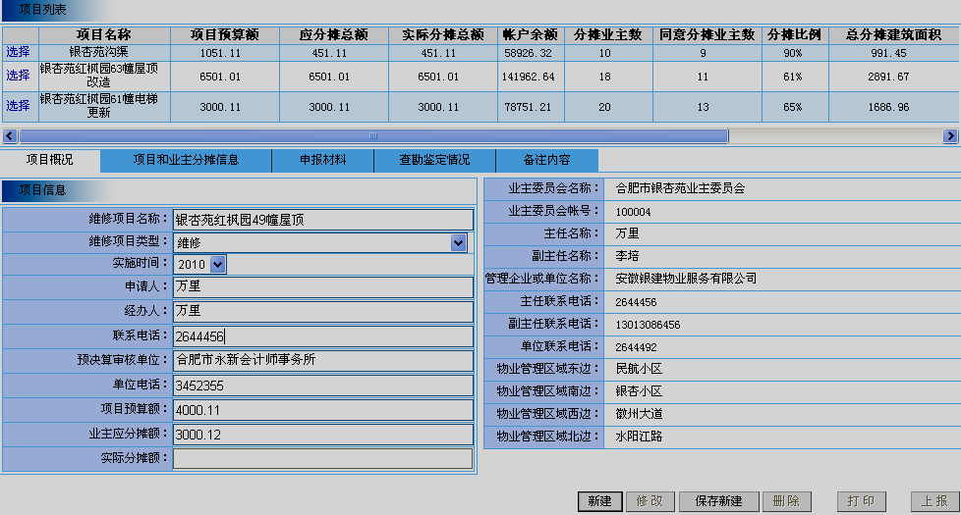
图1
1.点击新建按钮，首先输入“维修项目名称”（以银杏苑红枫园49幢屋顶为例），然后选择“维修项目类型”和“实施时间”，再依次填写“申请人”、“经办人”、“联系电话”、“预算审核单位”及其“单位电话”，准确输入“项目预算额”和“业主应分摊额”。
“项目预算额”是维修项目的预算金额。
“业主应分摊额”是维修项目预算额中受益业主应分摊的维修费用。
“项目预算额”大于等于“业主应分摊额”。

2.点击图1【项目和业主分摊信息】，即弹出图2界面。
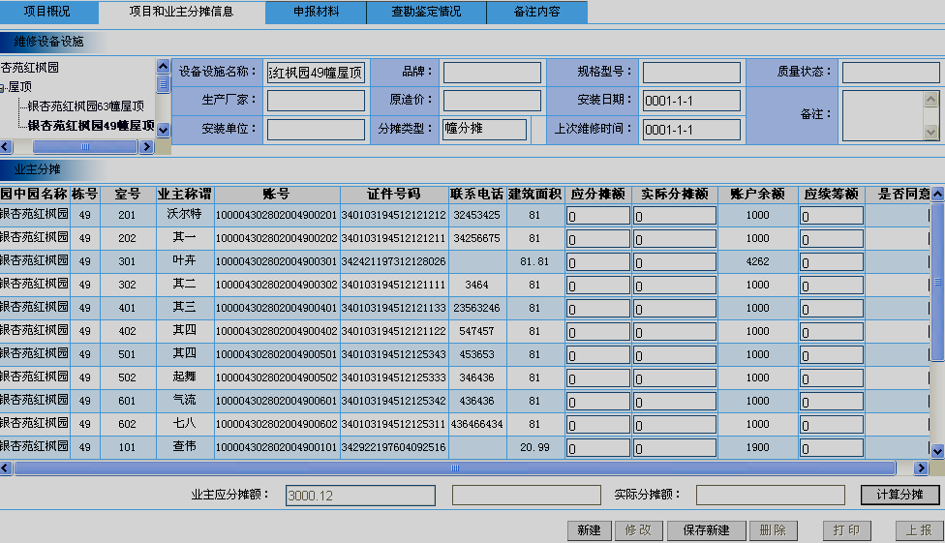
选择
图2

在图2【维修设备设施】下拉框选择选择共用部位、房屋共用设施具体维修项目，显现出银杏苑红枫园49幢屋顶维修项目所有分摊维修费用的业主，且图1“维修项目名称”自动显现并可手动修改。
3.点击图2计算分摊按钮，即弹出图3界面，若维修费用均摊后，与业主分摊合计数有差异，会弹出以下提示框，并且图3“业主应分摊额”和“实际分摊额”为红色字样。

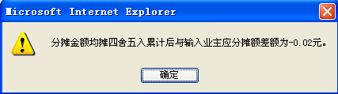

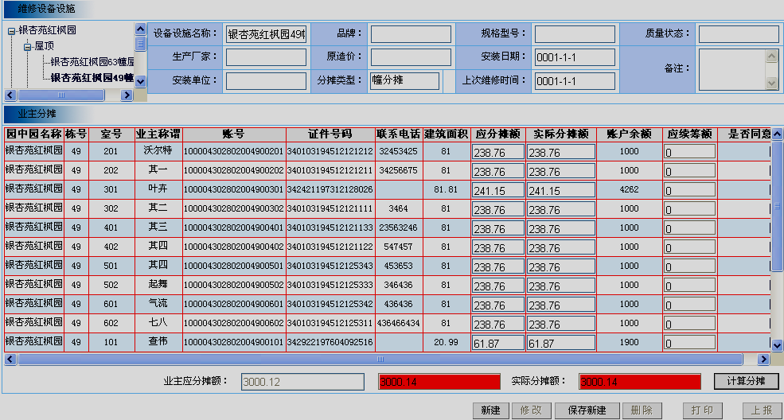
手动各减0.02元
图3

4. 图3红字显示“实际分摊额”比“业主应分摊额”多0.02元（或
者“实际分摊额”比“业主应分摊额”少），可手动将图3业主分摊列表中某户“业主应分摊额”和“实际分摊额”减去0.02元（或者增加），例：将“业主分摊”列表业主“沃尔特”“业主应分摊额”和“实际分摊额”减0.02元，弹出图4界面。
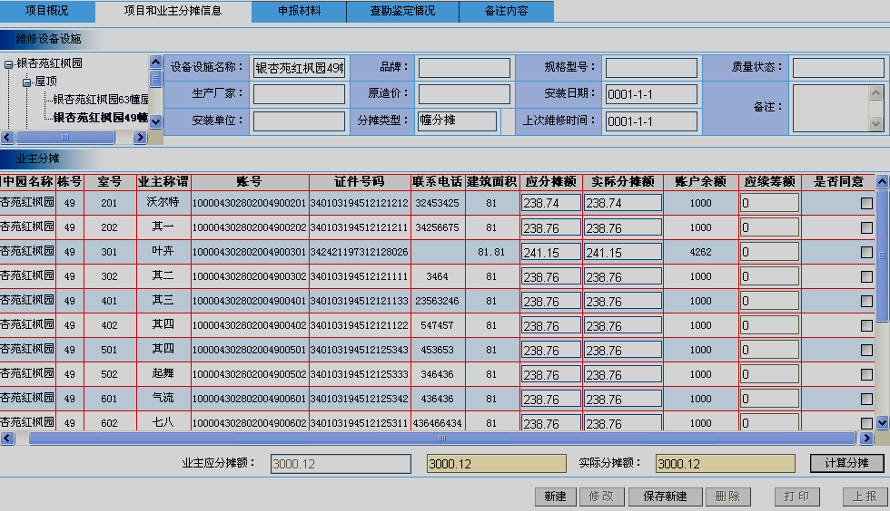
打钩
图4

5. 根据业主在《维修资金使用方案业主表决确认明细表》
签字确认意见，在图4“是否同意”上打钩，“打钩”表示业主同意维修资金使用方案。
6. 在图4，如果某个业主“账户余额”小于“实际分摊额”，“应续筹额”框为红字式样，该户应先续筹维修资金，否则项目无法上报。
7．在申报材料栏：选择要申报的材料及份数，见图5。
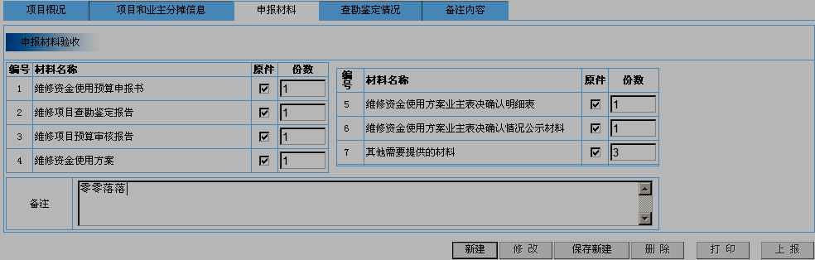
图5
8.在图4【查勘鉴定情况】查勘鉴定情况栏：输入查勘鉴定编
码，查勘单位，其余不要录入。
9.在图4【备注内容】录入需要说明的其他情况。
10.点击图4保存新建按钮保存。
11.在图6项目列表单击银杏苑红枫园49幢屋顶左边选择按钮，再点击打印按钮，打印系统生成的《物业专项维修资金使用预算申报书》。

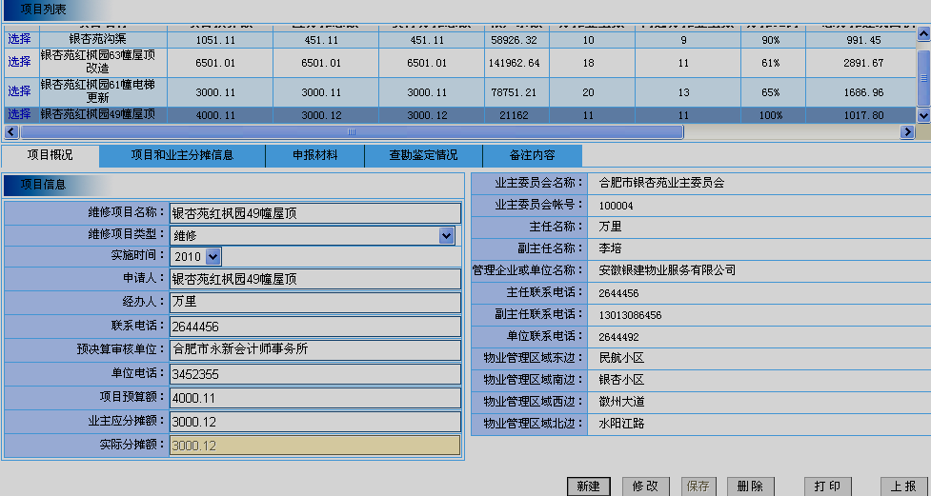
图6
12. 在图6项目列表单击银杏苑红枫园49幢屋顶左边选择按钮，再点击上报按钮，就完成了新建预算项目的录入上报。

特别提示：
- 如同意维修资金使用方案的业主、面积不足2／3，或者业主账户余额小于应分摊额，项目预算及决算无法上报。
- 为了减轻业主委员会和物业服务企业编制“维修资金使用方案业主表决确认明细表”的工作量，系统在图6“打印”和“上报”按钮之间增添了“业主表决表打印”按钮，点击“业主表决表打印”按钮，系统自动生成“维修资金使用方案业主表决确认明细表”。
- 点击打印界面左上角，可以将需打印的数据以Excel方式导出。
- 如果某一幢或某户，正参与尚未完工的维修项目，此幢或此户则不能参与另一个维修项目的申报。

二、项目决算上报管理
工程竣工验收合格并公告后，业主委员会或其委托的物业服务企业将维修项目决算信息数据在合肥市物业专项维修资金业主委员会管理信息系统中录入、修改以及进行决算费用分摊，并进行网上申报。
登陆系统后，点击【项目信息上报】→【项目决算上报】,即弹出以下界面（见图7）

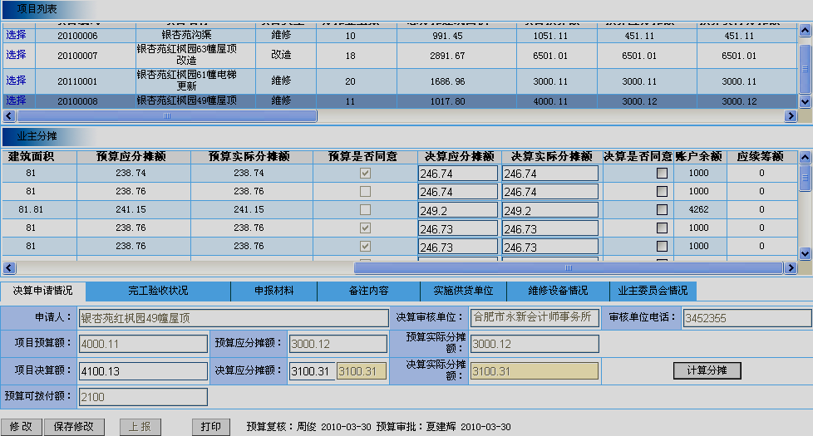
选择1
选择3
图7
选择2

“项目决算额”是维修项目决算金额。
“决算应分摊额”是维修项目决算额中受益业主应分摊的维修费用。
“项目决算额”大于等于“决算应分摊额”。
1.进入图7界面后，在项目列表中点击【选择】按钮，选择需要决算上报的项目（以银杏苑红枫园49幢屋顶项目为例），再点击修改按钮，输入“项目决算额”和“决算应分摊额”，点击计算分摊（与项目预算上报此类操作一致）。
2.如果项目决算金额未超过预算金额，或未超过维修资金使用方案的约定金额，系统中【项目决算上报】模块默认预算业主的表决意见；若项目决算金额超过预算金额且维修资金使用方案没有约定的，项目决算金额经业主表决同意后，在图７“决算是否同意”上选择打钩,表示同意维修资金决算费用分摊方案的业主表决意见。
３.在图７【申报材料】：录入需要申报的材料及份数。
4.在图７【完工验收状况】、【备注内容】录入相应的信息，
5. 输入完毕后，点击图７保存按钮。再次点击【选择】该项目后，点击打印按钮，打印《物业专项维修资金使用决算申报书》。
6. 在图7项目列表单击【选择】，再点击上报按钮，就完成了维修项目决算录入上报。

三、维修资金拨付管理
维修合同签订后，业主委员会或其委托的物业服务企业，相关业主应网上申报维修资金拨付申请。合肥市物业专项维修资金管理中心审核同意后，按工程进度预拨所需资金的70%，首次拨付额不得超过所需资金的30%，竣工决算后再拨余款。
（一）供货及维修单位管理
维修合同签订后，登陆系统，点击【项目信息上报】→【供货及维修单位管理】,即弹出以下界面（见图8）。

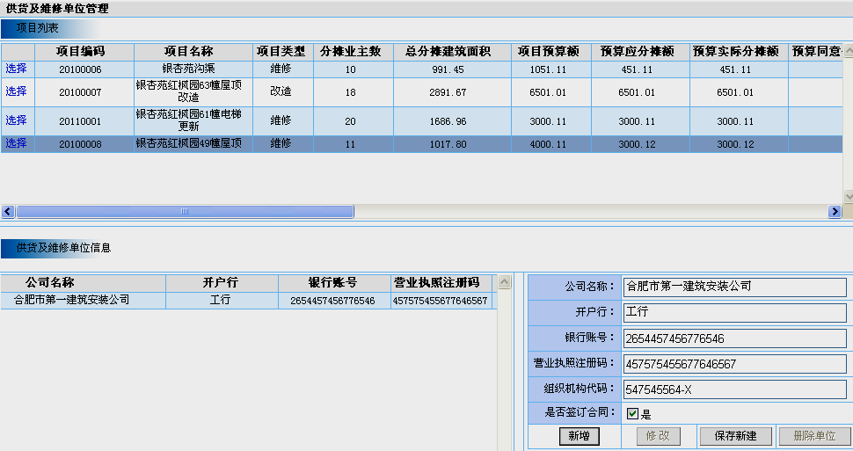
选择1
图8
选择2

在项目列表中点击【选择】后，单击新建按钮，依次输入“公司名称”，“开户行”，“银行账号”，“营业执照注册码”，“组织机构代码”和“是否签订合同”的选择，点击保存新增。

（二）维修资金拨付上报管理
登陆系统后，点击【项目信息上报】→【资金拨付上报】,即弹出图9界面。

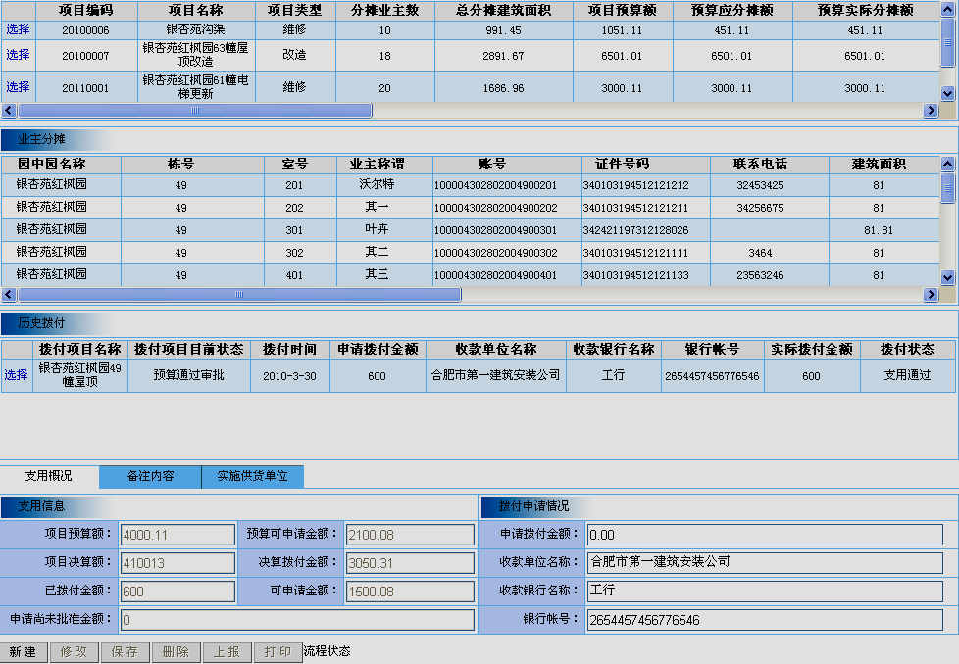
选择1
选择3
选择4
图9
选择2

1. 进入图9界面后，先在项目列表中点击【选择】，选择需要申请拨付维修资金的项目（以银杏苑红枫园49幢屋顶项目为例），再点击新建按钮。
2. 在图9界面点击【实施供货单位】，选择维修资金拨付收款单位， “拨付申请情况”栏页也可手动录入。
3．在图9界面“拨付申请情况”栏申请拨付金额框录入申请金额。
4. 在图9界面点击保存新建按钮。单击【选择】按钮，点击打印按钮，打印《物业专项维修资金支用（拨付）申请表》。
5. 在图9界面单击【选择】按钮，点击上报按钮，电子申报维修资金支用拨付申请。
特别提示：
- 首次维修资金申请拨付额不得超过所需资金的30%。
- 申请拨付金额如果某一幢或某户，正参与尚未完成的维修项目，此幢或此户则不能参与另一个维修项目的申报。

四、维修资金续筹
主要用于维修资金续筹备案信息的录入、修改、上报等管理。
登陆系统后，点击【项目信息上报】→【续筹上报】,即弹出图10界面：
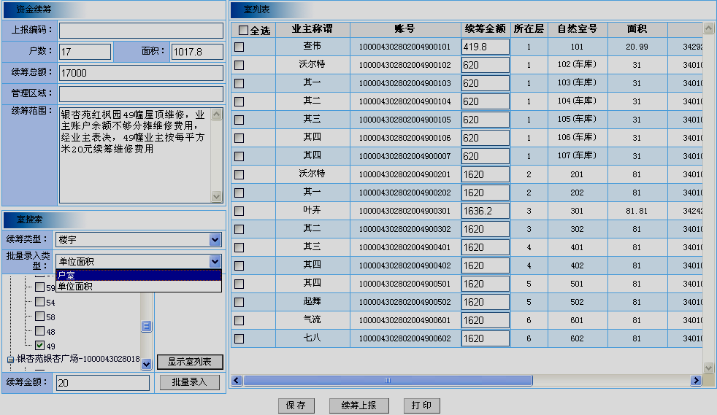
选择1
选择2
选择3
选择4
选择5
图10
选择6
选择7

1.在图10界面首先在“续筹范围”框输入维修资金续筹的范围和标准。
2.在图10界面“续筹类型”选择“园中园”或“楼宇”。
3.在图10界面“批量录入类型”选择“户室”或“单位面积”，“户室”是指按每户房屋续筹维修资金，即每户续筹n元维修资金；“单位面积”是指按房屋面积续筹维修资金，即每平方米续筹n元维修资金。
4.在图10界面选择具体的续筹幢号。
5.在图10界面点击显示室列表，即显示出该幢楼所有业主（房屋）信息。
6.在图10界面“续筹金额”框输入每户续筹或每户每平方米续筹金额，点击批量录入按钮，“室列表”界面“续筹金额”框即显现每户房屋应续筹的金额，并可手动修改。
7. 在图10界面点击【全选】，点击续筹上报按钮，上报续筹信息。
8. 在图10界面点击打印按钮，弹出打印界面，选择打印续筹明细表。
9.若续筹户数较多，一次录入不完，可点击保存按钮，若再次进入，按前1-5步操作。

